J – 1. Kompetenskrav och utveckling för medarbetare

Kompetenskrav vid nyanställning och kompetensutveckling av OC´s medarbetare ska stå i samklang med kundernas reella behov. OC´s medarbetare ska ha adekvat kompetens så att insatserna blir utförda med hög kvalitet och kunna bemöta kunderna så att de känner sig trygga.
Nedan visas bilden av kompetensutvecklingsprocessen.

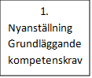

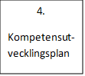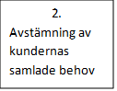

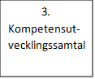

Kompetenskrav vid nyanställning
OC lägger stor vikt vid att alla medarbetare skall ha relevant utbildning och lämplighet, något som prioriteras högt vid varje nyanställning. T.ex. nedanstående punkter:

- Personlig lämplighet för yrket:
- Psykiska och fysiska förutsättningar att utföra arbetsuppgifterna.
- Goda förutsättningar att kunna ge personer med olika typer av funktionsnedsättningar ett mycket gott bemötande.
- Lätt för att kommunicera.
- Utbildning inom vård och omsorg eller motsvarande kompetens.
- Goda kunskaper i dokumentation enligt LSS.
- Önskvärt med erfarenhet inom området.

Önskvärt med vitsordade kunskaper inom minst ett och helst fler av följande områden:
- Personlig omvårdnad
- Skötsel av hem såsom städning, tvätt och klädvård.
- Kost och matlagning
- Ergonomi
- Hälso- och sjukvård
- Psykiatriska tillstånd och sjukdomar
- Grundläggande medicinsk kunskap

